ÚKOLY NA TÝDEN OD 25. 5. DO 29. 5. 2020
1. HODINA
2. HOIDINA
1. řešení cvičení 1 a 2 z minulé hodiny, zkontroluj si cvičení, zkus udělat ještě jednou ústně
РЕШЕНИЕ
1.
Это дядя. Это он.
Это тётя. Это она
Это ребята Это они.
Это наш класс. Это мы.
Это твоя фотография. На ней ты.
Это ваша семъя. Это вы.
2.
НАПРИМЕР
У меня брат.
У тебя сестра.
У него красный карандаш.
У неё краcивая ручка.
У нас денъ рождения в январе.
У вас новые книги.
У них новый телефон.
У его мамы муж.
Завтра у его подруги мы увидим кошку.
3.
я | Ты | он | она | мы | вы | они
мне | тебе | ему | ей | нам | вам | им

2. opakuj slovíčka
- z 5. lekce – 1., 2., 3., 4. část
- z 5. lekce - první část slovíček– od nová slovíčka - celý levý sloupe v příloze 1 – RJ – ČJ a ČJ - RJ
- 5. lekce - slovíčka z přílohy 1. list – pravý sloupec – RJ – ČJ a ČJ – RJ
- slovíčka – 5. lekce – 3. část + fráze – z 2. listu přílohy – RJ – ČJ a ČJ – RJ
3. Téma ČÁSTI LIDSKÉHO TĚLA – 7. lekce
A, podívej se na obrázek, přečti si části lidského těla, přelož do češtiny
B, slovíčka opiš do slovníku psací azbukou
C, slovíčka se nauč RJ – ČJ a ČJ - RJ
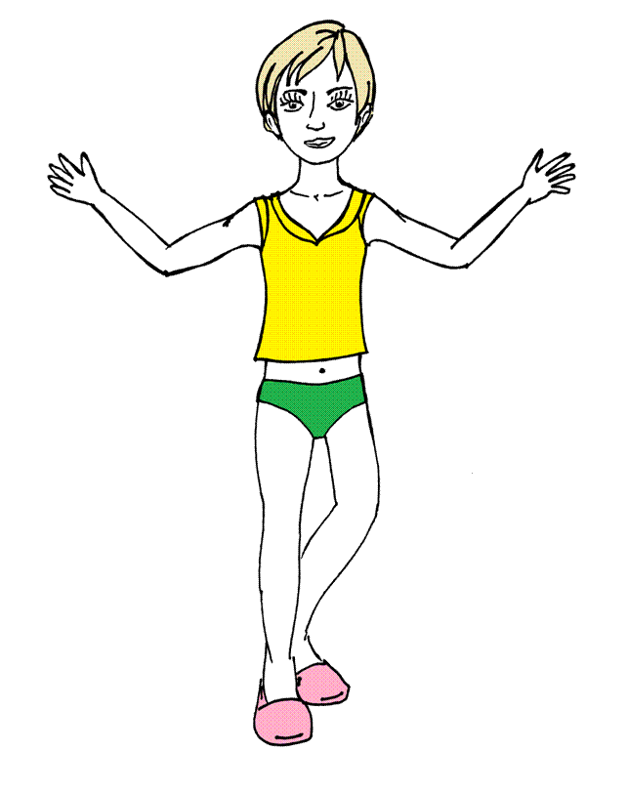
ВОЛОСЫ
БРОВИ
ШЕЯ
ПЛЕЧО
РУКА
НОГА
ЛОБ
ГЛАЗА
ГРУДЬ
ПАЛЬЦЫ
КОЛЕНО
ПОДБОРОДОК
УХО
РОТ
ЖИВОТ
СТУПНЯ
НОС
ГОЛОВА

